Oracle 10G安装指导

- 解压文件10201_database_win32.zip，并双击解压目录下的setup.exe，出现安装界面，如下：
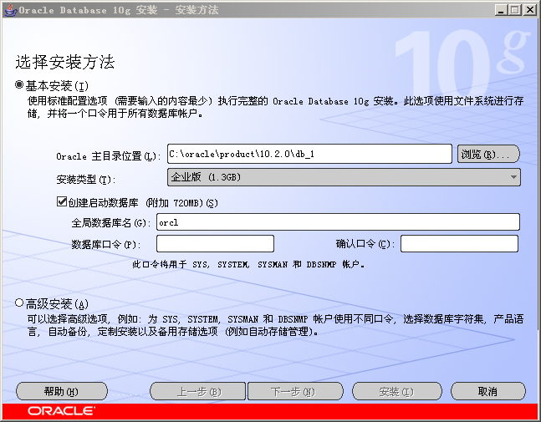

- 输入口令和确认口令，如：orcl，点击下一步，出现如下进度条，
注：此口令即是管理员密码。
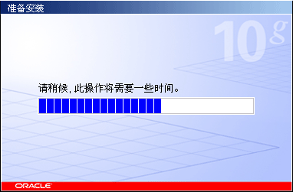
- 检查先决条件，选中红框所示的选择框，如下图：
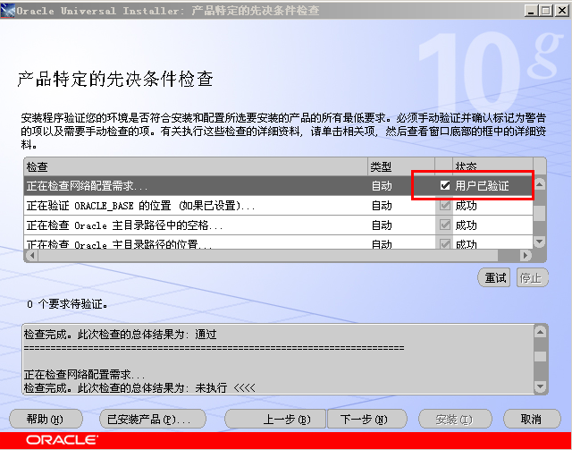

- 点击“下一步”，出现“概要”界面，点击“安装”。
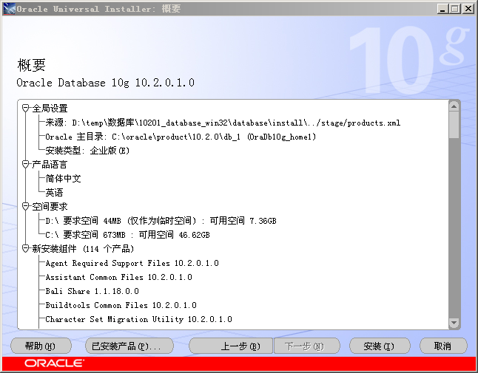
- 出现安装进度条，等待安装完成，如下图：
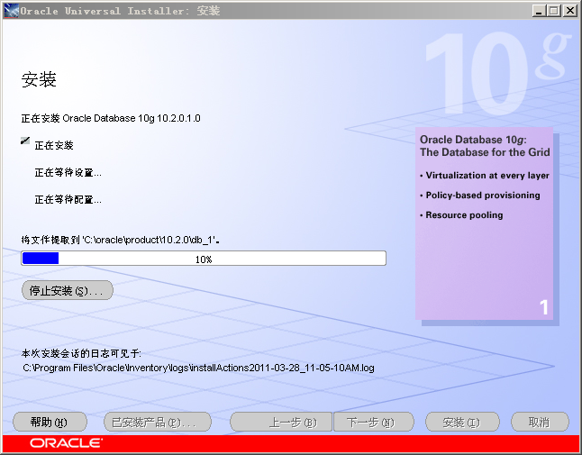

- 安装完成后，自动运行配置向导，如下图，等待其完成：
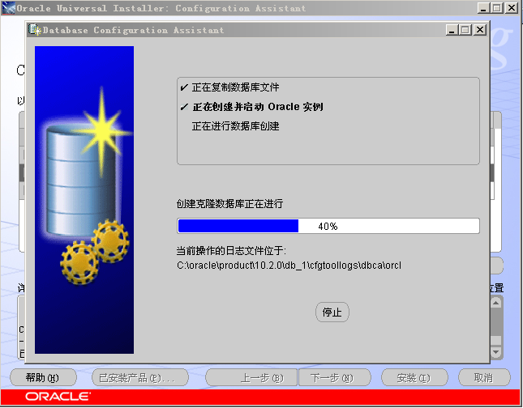

- 完成后，出现“口令管理”界面，点击“口令管理”，如下图：
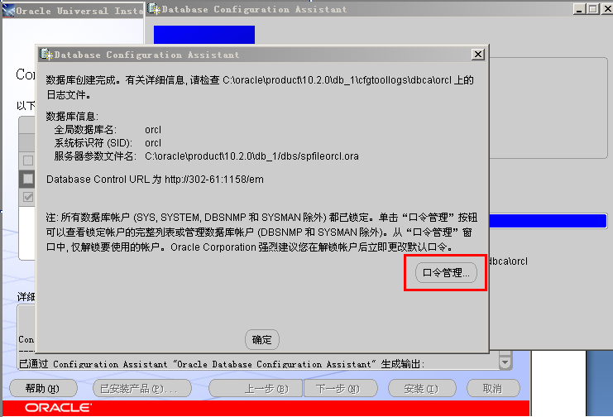

- 将SCOTT和HR用户的沟去掉（解锁这两个账户），如下图所示，点击“确定”：
scott/ tiger(一般设置为该密码)
hr/ hr(一般设置为该密码)
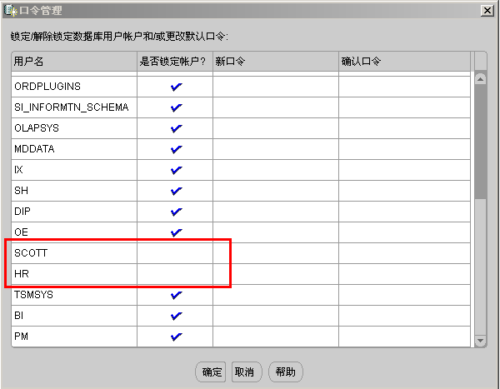
- 回到“口令管理”界面，点击“确定”，如下图：
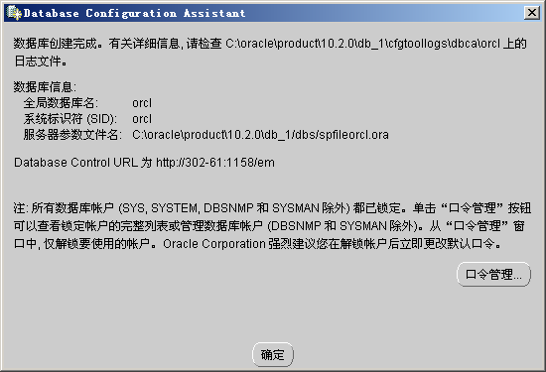

- 安装结束，点击“退出”。

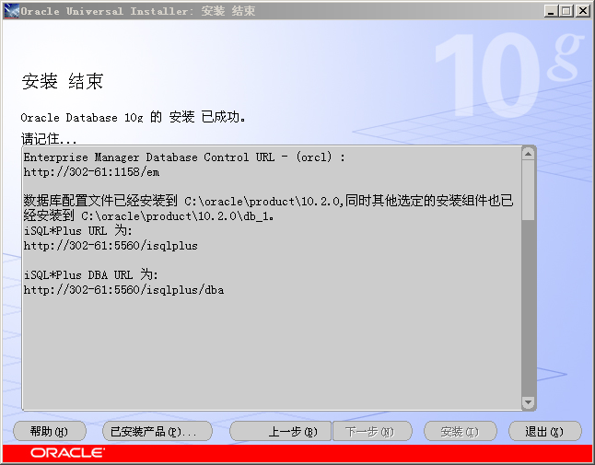

检测安装结果
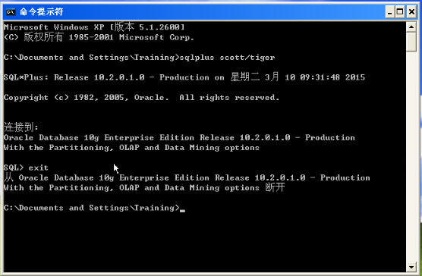
在本地访问oracle数据库：
sqlplus scott/tiger@192.168.56.101:1521/orcl

创建自己的用户名和密码：
第一步：win+R，进入运行，cmd;
第二步：连接超级管理员sysdba，语句sqlplus / as sysdba;
第三步：（假设连接成功） 输入conn / as sysdba;
第四步：（显示连接成功）create user mmzsit identified by mmzsit;
第五步：grant connect, resource, dba to mmzsit;

说明：
1、系统权限分类：
DBA: 拥有全部特权，是系统最高权限，只有DBA才可以创建数据库结构。
RESOURCE:拥有Resource权限的用户只可以创建实体，不可以创建数据库结构。
CONNECT:拥有Connect权限的用户只可以登录Oracle，不可以创建实体，不可以创建数据库结构。

对于普通用户：授予connect, resource权限。
对于DBA管理用户：授予connect，resource, dba权限。

